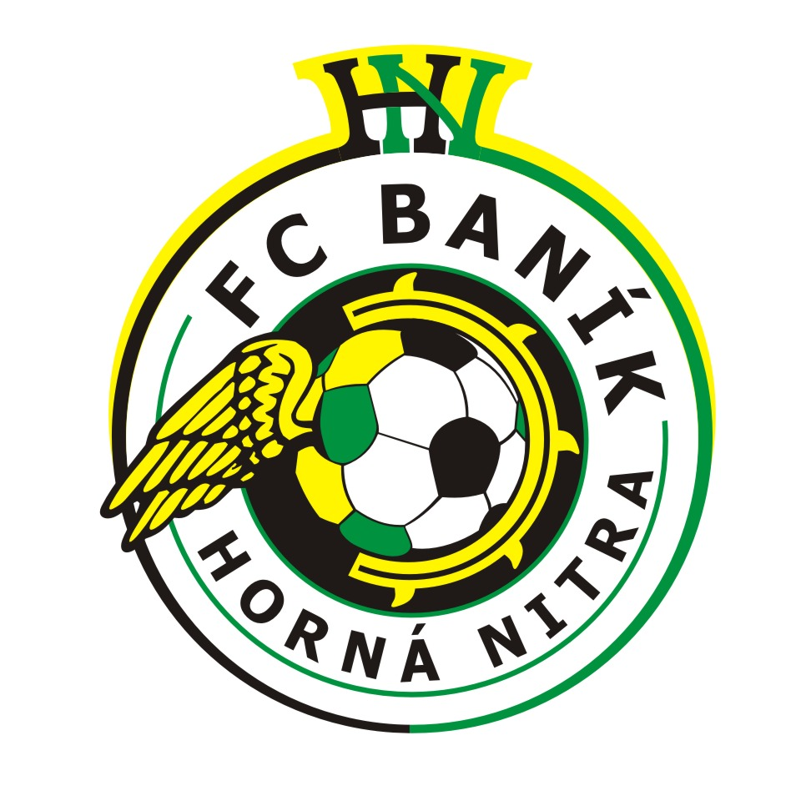

FC BANÍK HORNÁ NITRA

Vás pozýva na halový turnaj ml. žiakov(ročník 2000)

TECNICKÉ USTANOVENIA:

- MIESTO KONANIA: Športová hala City aréna v Prievidzi
- TERMÍN KONANIA:10.Decembra 2011
- VEKOVÁ KATEGÓRIA: hráči narodení po 1.1.2000(U12)
- ŠTARTOVNÉ: 50 EUR
-v tom je zahrnuté občerstvenie (15+ 2),pitný režim, ceny
prvé tri mužstvá obdržia poháre, ocenený bude najlepší
brankár, hráč a strelec vecnou cenou.
- ZAČIATOK: 7:30 hod
- POČET MUŽSTIEV: 5,systém hrá sa každý s každým, každý tím odohrá
4 zápasy.
- HRACÍ SYSTÉM:5 1 na mantinely, alebo 4 +1 na čiary podľa dohody na
trénerskej porade pred začiatkom turnaja.
- POČET HRÁČOV: max. počet hráčov na súpiske 15 hráčov.
- HRÁCI ČAS: čas zápasu 1x 25min,prestávka medzi zápasmi je 5min.
- ROZHODCOVIA: zabezpečí usporiadateľ.
- OBČERSTVENIE: pre mužstvá je pripravené občerstvenie(15 hráčov+ 2
tréneri) a pitný režim.
Pre divákov je pripravený bufet.
- HALA PRAVIDLÁ: Hrá sa na palubovke, hrá sa na mantinely alebo na
čiary po dohode trénerov na porade.
Brankár nemôže chytať do ruky „malú domov“ v
prípade porušenia tohto pravidla sa kope nepriamy
kop z hranice šestnástky. Brankár nemôže vyhodiť
ani vykopnúť z ruky cez polovicu ihriska pri zahrá-
vaní . V prípade porušenia pravidla „cez pol“ sa
kope nepriamy kop z polovice ihriska.
Všetky ostatné trestné kopy sú priame.
Vzdialenosť pri trestných kopoch 3m.Vkĺzačky sú
zakázané.
- PREZENTÁCIA: 7:30-7:45 hod
- PORADA: 7:45 hod
- PRIHLÁSENÉ KLUBY :
- FC BANÍK HORNÁ NITRA
- AS TRENČÍN
- MŠK FOMAT MARTIN
- FK RAVEN POVAŽSKÁ BYSTRICA
- FC NITRA
- ROZLOSOVANIE:

- 8:00-8:25 -FC Baník Horná Nitra-AS Trenčín
- 8:30-8:55-MŠK Fomat Martin-FK Raven P.Bystrica
- 9:00-9:25-FC Nitra-FC Baník Horná Nitra
- 9:30-9:55-AS Trenčín-MŠK Fomat Martin
- 10:00-10:25-FK Raven P.Bystrica-FC Nitra
- 10:30-10:55-FC Baník Horná Nitra-MŠK Fomat Martin
- 11:00-11:45-prestávka na stravu
- 11:50-12:15-AS Trenčín-FK Raven P.Bystrica
- 12:20-12:45-FC Nitra-MŠK Fomat Martin
- 12:50-13:15-FK Raven P.Bystrica-FC Baník Horná Nitra
- 13:20-13:45-FC Nitra-AS Trenčín
-13:50-14:30-Vyhodnotenie

- Kontaktná osoba: Ivan Belák /0917 108 911/, i.belak@fcbanikhn.sk

